２０２３－２０２４年度 第1回法人推進委員会 議事録（案）

日時 ２０２３年７月２０日（木） １９時から２０時３０分
方式 ズームによるビデオ会議
出席 委員長 佐藤重良
副委員長 ・宮内友弥・板村哲也・大久保知宏
大澤和子 大澤篤人 鈴木伊知郎 辻 剛
藤原一正 山本俊一 若木一美
職責委員 山田公平理事 小林隆事務所長 大和田浩二書記（１４名）
欠席 ●衣笠輝夫●車塚潤●齋藤宙也●深尾香子（４名）
＊委員会 メンバーは18名 １４名出席 ・● 欠席４名
▼敬称略
座長 佐藤重良
資料 前回の議事録（第１９回）
書記 佐藤重良

挨拶 山田公平理事
１ 報告事項
自己紹介 出席者から発言
２ 議事
- 書記の指名 佐藤重良
- 前回の議事録説明と承認 大久保前委員長から説明あり
（３）２０２３－２０２４年度法人推進委員会委員長提案の説明 資料にて佐藤説明
（４）山田公平理事の目標説明
（５）法人推進委員会の位置付け 画面で説明 山本委員より説明
（６）ＹＭＣＡの活動の概要説明 日本ＹＭＣＡ同盟 担当主事大澤さんより説明
（７）神田川船の会 の質問の件 宮内副委員長より説明
閉会挨拶
３ 次回の予定
８月１７日（木） １９時からZoom会議
以上

▼19：00
山田理事ご挨拶をお願いします
山田 私としては非常に希望を持てる一年の始まりかなっていうふうに感じています。この法人推進委員会が何らかの形で具体的な方向性を持って出発できればと言うふうに思っています。
１ 報告事項
佐藤 【挨拶】23年-24年度の第一回の法人推進委員会を開催させていただきます。山田理事を入れて（18名8/10）でございます。山田 理事の承認を頂いて、 副委員長に宮内さん。 板村さん。 大久保さんをお願いしご承諾いただきました。佐藤のサポートをしていただきたい、よろしくお願いします。日本YMCA同盟の有田さんから、担当主事大澤篤人さんに変わっています。 それから。新人として、去年もお邪魔しておりました 山本俊一さん（甲府21）それから甲府やまなみクラブ会長であります藤原一正さん。職責委員の大和田浩二さん。このメンバーでスタートさせていただきます。

佐藤 この法人推進委員会の立役者の宮内さん。 板村さんそして大久保さんに副委員長になっていただいて、バックアップを大いにしていただくと言うことでご了解いただいていますので、どうぞよろしくお願いいたします。

◇以下自己紹介いただく 大澤和子さん・鈴木伊知郎さん・辻さん・ 藤原さん・若木さん・山本さん・大和田さん・小林さん・宮内さん・板村さん・大久保さん

◇意見交換等
辻 今後はもう少しじっくり腰を落ち着けて、メリットとか、そういう形だけの切り口で取り組むとあの法人推進問題というものが矮小化されてしまう恐れがありますので、もう少し根本問題から含めて、今年は皆さんと一緒に考えていければと思っております
板村 古田委員のお名前が間違っています。×一彦 ○和彦です。修正します。（古田委員は前年度を以て辞任）

議 事

（１）書記 第１回は 委員長 佐藤重良

（２）前回の議事録説明と承認 大久保前委員長から説明あり
大久保 第19回の法人推進委員会の議事録の説明あり。6月13日19時から19時50分の開催でした。出席者は8名出席、欠席者が11名という状況でございました。資料としては、二番、三番と間違っておりまして資料がございませんでした。 第18回の委員会のアジェンダ資料としてございます。佐藤理事のご挨拶の中では、 実践に入ることができるようにしたい、という強い意思表示があったと思います。
・法人概要書の発行が常任役員会で認められましたがまだ発注しておりません。
小林 まだ未発注です、アドウイング社に確認しましたら発注受けてないとのことです。
7月1日からクラブが会長の名前が変わったところがあります、全体的な見直し直して、最終的な校正をかけてから発注がいいと思います。発送はロースターが完成して、各クラブに発送するときに、一緒に発送するようにしたい。郵送料もかからないので一石二鳥です。
鈴木 これの発行費用は佐藤年度ですか、山田年度ですか？
佐藤 1000部で約43万円前後です。それは未払いで計上しました。佐藤年度でやります。
鈴木 はい、わかりました。佐藤年度で了解いたしました。
大久保 第18回の法人推進会の議事をアジェンダに基づいて説明する。
・法人の新しい形の検討はどのようにして行くのか、任意団体に引っ張られる形で運営されているのが、この形でいいかどうかを検討すべきではないかというようなことになりました。
・ワーキングチームについて総括をさせていただきます。
- 教宣動画（スライド）については、法人化のメリットを伝える内容を再検討するべきと考えます。
・一般メンバーに法人であることを伝える、ツールを作成する。
・クラブが主催および共催する事業の場合、法人名を使用してよいか定まっていないので、こうした内容を、この委員会において定める、ことを考えた方がいいのではないでしょうか。
②サポート体制につきましては、具体的な補助金申請が出てきた場合に機能するような支援体制が必要になります。東日本区としてユースボランティアリーダーズフォーラムは、多額の運営費用が発生している東日本区独自の事業であります。その事業について補助金申請を目指したいということで、その取り組みを通じてサポート体制を構築したいというふうに思っています。
○板村委員〜サポート体制について、委員会で行うというよりも、その体制をどう作ることを検討することが目的ではなかったか、というご意見をいただきました。これも今年度において、改めて方向性を 定めるべきこととして、貴重なご意見をいただいてます。
○辻剛委員〜概要書の有効活用する取り組みをすべきである。法人について各クラブの意識が高まっていない、象徴的なプロジェクトを立ち上げるべきだ。 〇古田委員から任意団体であることが重要であることで、自由な活動ができる。一般社団法人であることのメリットを追求することを急ぐべきではないだろう。毎年法人の役員、毎年法人の役員変更する必要の無い組織運営のルールを作るべきではないと言う意見をいただきまた。私の方から助成金申請の際の法人名義の使用についてのルールを相当に定めていくとか。
○山本オブ〜法人化のメリットは、助成金の獲得ではない。法人として、外部への情報発信進め、認知度を上げることを優先すべき法人として、他の組織教育委員会などを含むとの共同を検討すべきだという。
○佐藤理事〜辻委員のお話された東日本区として何か一つ事業をやってみるということを考えたい。クラブメンバーへの丁寧な説明を続けていることが必要。古田さんの話された役員の変更、毎年行うことの負担を減らす改善をすべき。 事業の実施を通じて、クラブメンバーの候補を進めた。理事長印の使用など法人の名儀を使うことの仕組みを検討することで、私の方からチャリティーランの実施など法人名義を使用できるかどうか早急に示すべきと考えます。
○若木委員から。いろいろな助成金の申請できるので、それを突破口として行くべきだ。
○板村委員 協議会などで、助成金申請アピールしたが、反応が薄かった。継続したい地域奉仕の中での助成金の活用というようなことをアピールして行く。
○大久保 私から地域方針に加えて、山田次期理事の方針としてのユースアクションの促進に助成金を確保することができると思う、と述べさせて頂きます。
佐藤理事 次期委員会では、板村、大久保委員を副委員長として運用したいということで当日出席の2人の副委員長の諒承。本日、宮内委員におかれましても副委員長の就任ということになりました。
○委員会開催を毎月第三木曜日とする。山本オブザーバの委員就任。以上です。
佐藤 ありがとうございました。 何か修正がございましたら指摘いただければと思います。この総括がほとんどですね。具体的に、ご意見を述べておられますから、これをこのまとめた事項を取り上げて進めるのも一つだと思いますね。 よろしいでしょうか、非常に良くまとまっていると思います。 また修正がありましたらご指摘いただいて、私の方へご連絡いただければ直します、一応今日これでご承認頂いたということでよろしいでしょうか？はい、ありがとうございました。 ［議事録承認］
それでは次に行きます。議事録の書記担当者について、ルールを決めておきたいと思います。今日は私（佐藤）が第一回目でございますので、書記を担当させて頂きます。それで次回から順番制にしたらどうかと考えておるんですけれども、いかがでしょうか。委員会の名簿の順（あいうえお）に書記をおねがいしたいと思います。その時、欠席だったら次飛ばして、また次の日、次の次回にそれで頼むと言うことでお願い致します。 はい、次回は大沢和子さんでお願いします。 結構です（大澤和子さん）。 ありがとうございます。

（３）２０２３－２０２４年度法人推進委員会委員長提案の説明 資料にて佐藤説明
それでは次の議題に参ります。 23-24年の法人推進委員会の委員長の提案ということで、 説明させていただきます。これはごくごく大まかにあげた。 レジュメPPで説明させていただきます。
法人の目的。
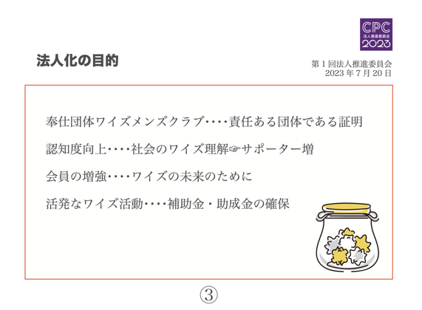
法人登記されたワイズメンズクラブは社会的にも責任ある団体である、と社会にアピールする証明であること。それから認知度の向上、これは社会のワイズ理解者（サポーター）の増となり、それが会員の増強に繋がっていくことを期待する、ワイズの未来のためにどうしても会員増強につなげていくことが必要です。活発なワイズ活動のためには助成金を確保して行く必要も、あります。これも法人化の目的の一つと思います。先ほど来皆さんからご意見有りました法人の目的は、 助成金じゃないよ、認知度向上だよというご意見もありましたが、活発な奉仕活動するため資金が必要です。
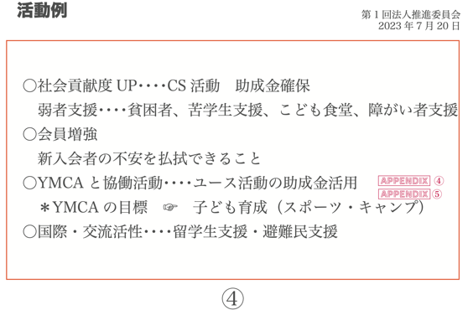
次のページお願いします。 私はこの一年は、辻さん、板村さんからもお話がありましたように、具体的な実践の事例を持って、「法人化したら、こういうふうな動きができますよ」と一般会員に丁寧に説明して法人化の理解を深める教宣活動を地道に続ける。例えば、社会貢献のＣＳ活動としては弱者の支援の活動、子供食堂のサポート、そのために助成金申請を一つやってみて結果出し・また反省し、次のステップのために改善し、再チャレンジをすることで、それでいろんな、サポート体制も出てくるでしょうし、反省点も出てくるでしょうから、それを持って、 7４６名の会員さんに丁寧に説明して行くと言うのも一つの方法じゃないでしょうか。会員増強に繋げる事例というのはなかなか難しいですが、新入会員を誘う場合の不安に思うような団体じゃないんだよ、法人格を持った、しっかりした奉仕団体なんだよと説明し、不安を払拭できるようになる。その事例ができれば、 非常に説明しやすいんじゃないかなと思います。事例としては、それからYMCAとの共同作業後でも、あの大澤さんのほうから説明がありますけれども。 山田年度山田理事が第一番に上げておりますユースの活動を、活性化するために、予算的なものも200万から300万近く今回年度からつけていますが、なおかつ助成金を活用した活動をしてはとの案も、先ほど大久保さんからも出ておりました。国際交流の活動にしても、留学生の支援、あるいは避難民の支援等についても、社会や行政から信頼できる団体と認められて、このような活動も法人だから、できたんだよ、と言うような事例があれば説得力のある説明ができる。

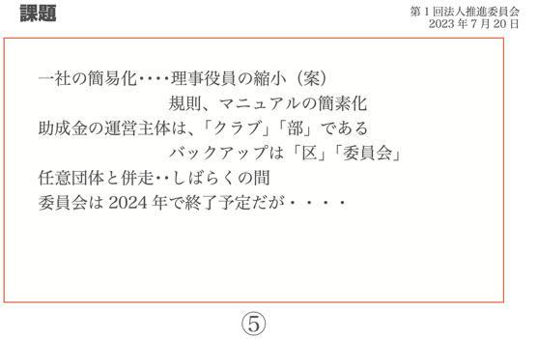
一社の課題
先ほど去年の反省点にも出ていましたけれども、理事役員の今16名でございますけれども、それを組織的にもう少し縮小して4〜5年続けるように、役員の体制にしたらどうかとか、規則やマニュアルを簡素化にして作って、 動かしたらどうかと。助成金の運営主体はクラブである。クラブだけではとてもできないと思いますので、バックアップ体制の大澤和子さんからも出ておりますけれど、バックアップ体制をしっかりして行かなければクラブは、やりたくてもできないんじゃないかな、と言うことで、この委員会でやるか別組織を作って、バックアップを「区」で受けて、それで指導して助成金とか、いろんな活動のサポートをして行くということにしてはどうか。これも議論して行きながら進めていったらどうかと思います。任意団体と並走してしばらくの間、私は、これが今の時点ではこれ行くことでいいと思います。 やがては一本化して行ったほうがいいと思ってございます。ですから、委員会で議論しながらまとめていくことでどうでしょうか。 それから規約にありますけれども、法人推進委員会は来年2024年6月山田年度の6月までで終了ということに（規則が）なっております。これをこれからどうするか、続けていくのか、 今年度いっぱいで終わりにするのか、というような検討課題があるます。

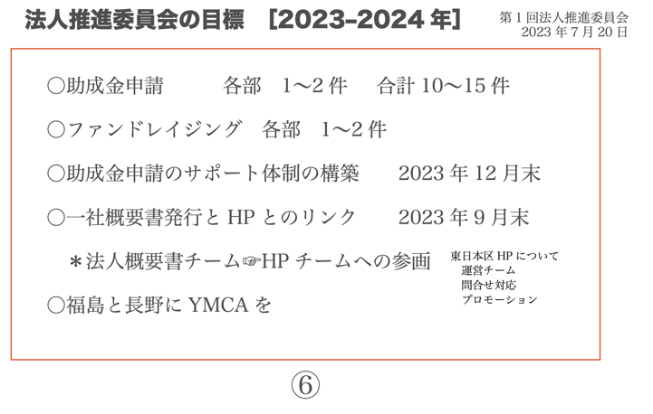
法人推進委員会の目標について、山田理事とダブるところもございますが、助成金の申請を各部1件か2件目標掲げ やってみて、まず役所、あるいは企業を訪問して、情報収集して助成金の申請をしてみたらどうだっていうことの提案でございます。 それから山田年度にも出てます。活動するには資金が必要だとファンドレイジングを活発化していこうということです。各部1件から2件。今以上にプラスして行ったらどうかという提案です。そのためには、助成金の申請のサポート体制の構築が必要じゃないかということでクラブをサポートする・相談に乗ってあげる体制を委員会で作るか、あるいは別組織にするかというような検討が必要じゃないかと考えています。今年度の前半12月末までにその体制を構築したらどうだという提案です。 それから一社の概要書の発行がされますけれども、これと現状で進行中の大久保さん中心にやっておられるホームページとリンクして、問い合わせが出てきた場合、どういう風にするのか、誰が受け取るのか、こういう体制も作る必要がある と思います。 それから山田年度理事の目標にあります。福島、長野にはＹＭＣＡを、言うようなことも。これが法人推進会として取り上げていくことができるのか。やるとしたらどういうことであるかと言うような目標値ですね。または、これは法人推進委員会ではできないということになるかもしれませんけど、目標の提案です。私の方からの大雑把な提案でございました。 次に山田理事から何回か説明されておりますが、年度目標と具体的な資料が理事通信に掲載されたものをここに縮小して、このレジュメにあげました。山田理事どうぞよろしくお願いします。

（４）山田公平理事の目標説明
山田 わかりました。この目標についてですけれども、今日のこの法人推進委員会で報告され、そして新たに提案されているいくつかの項目と、私のここに書かれている目標8つの目標があるんですけども、これとかなり合わさるところが多いなと思いながら意識して、そこも合わせていただいてありがとうございます。
私の目標。最初に理事主題として出ているのが、そこに書いてある。赤文字で一番上ですね。 最初のところで書かれていると、私は今年はワイズメンズクラブ東日本区は徹底的にここに集中して行きたいという願いを持っています。ワイズは未来のために、若者たちに学びと気づきを与える機会を作るということが、私たちの投げかける直球です。 でそれを打つ若者達っていうのが未来のために。 本当に自信を育んだか？本当未来にプラスになるっていう、 いいところに就職するとか、お金が儲かるとか、そういう喜びじゃなくて、ほかの人に役立った、ほかの人に喜ばれたっていう新たな喜びに、出会っているか、というのが、打者である若者たちで、そこに直球で学びと気づきの機会を与えてゆこう、というのが私の「主題」に入っているところです。スローガンはユースアクションをワイズの主要な活動の一つにっていうことで、本当にここに集中できたら、方向性が見えてくると思います。それが主題です。目標の中で、今日の目標、今日の話し合いで 私、非常にこれは本当に素晴らしい、もしもできたらと思うところがあります。目標8つありますが、8つのうち、 5つぐらい今日のところが入ってくるんです。 1つは、ユースアクションをワイズの看板にということです。これはもう何度も言ってますので、飛ばします。ユースアクションをワイズの看板にするということで、東日本区で何箇所かでやっていく。さらに東日本区では目標2にも書いてありますけれども北海道という、来年度北海道で東日本区大会が開かれますけれども、それに合わせてワイズの、あるいはYMCAも非常に厳しい状況ですけれども、この困難な北海道において、いくつかのユースアクションの事例を作れないか、応援できないか？ ということも考えています。それが目標の1と2に入っています。そして目標3は福島と長野県にYMCAを、というものです。これはYMCAともっと協議する必要がありますけれども。まず、長野県は長野市と松本市にワイズができました。このできた時では、本当にYMCA運動を作り出す、支えるワイズでありたいという願いがあり、五年前に長野で（ワイズメンズクラブが）できています。これを（長野県にYMCAを）なんとか実現できないか。 といって、その会館もないスタッフもいない。 そこにYMCA運動これはボランティア活動、ボランティアによる何かを求めて動き出すと、そういうYMCA運動が、福島県と長野県にできて、そこに若いボランティアが生まれ、ユースアクションをやってもいいと思うんですけども、YMCAに集う若者たちがボランティアで関わる、 そこにワイズが評価されて応援できる、こういうことを長野県と福島県で、できないかということです。 法人としてのワイズメンズクラブの応援が必要だと思っています。 目標4「クラブライフ」っていうのは、やっぱり工夫して貢献しているというその喜びがクラブライフを豊かにするんじゃないかと思います。いろんな形で楽しい食事会をするのもクラブライフを有意義にすると思いますが、やっぱり何かユースを応援する、しているという感覚。これがやっぱクラブライフだと思います。目標5は、ファンドレイジングです。あの一時は献金をここに集中したらどうかっていう考え方もありますけど、これはまあ、継続的に審議していこうということです。目標5はこのファンドを外から引っ張ってくる、あるいは自分たちで工夫してファンドを集める。この目的のため、このユースアクションとのために。このYMCA作るために福島に作るためにこういう活動をしようというような、全体として、そこにファンドを集める工夫をしたらどうかと言うことです。それから次の目標は国際のところに出ています。目標６になります。これは、私は一年間でできると思っていませんけれども、これからやっぱり工夫して、目を向けていきたいと思っています。例えば、これは本当に例えばの話ですけども。「ラオスにYMCAを」、という運動が今、西日本区のワイズである京都グローバルが中心になって出ています。これは東京YMCAのホテル学校をラオスに作ろうという運動なのです。 これを西日本区の京都グローバルを中心にして西日本区で応援しようということです。でも、この間、話し合って交流会でもあの東西交流会でも話し合ったのは西日本区だけじゃなく、全国でこのラオスのプロジェクトを応援しようという動きです。ラオスだけじゃなくていいんです。ミャンマーでも良いし、スリランカでも良いし。こういうところに焦点を絞って見える国際をワイズが応援する。そこに人を送る。ＢＦで送る。ＢＦでその人を招く。ＢＦプロジェクトをそこで立ち上げる。こういう形が出来てくると具体的に見えてくる。これはやっぱり強い力が働いて行政に働きかけるとか、いろんな形で援助を得ることもできるんじゃないかと思います。目標７これはユースの活動の一つになります、インターンシップです。通常は国際のインターンシップを、グローバルアウトリーチという略ですけどね。新しくできた活動です。国際協会がこれを、イニシアティブをとって、例えばミャンマーとか、他の国でこういう活動に若者を3週間来てもらいたいですというインターンの活動可能性を与えて、それに対していろんな国から若者たちがそこに3週間、4週間滞在しながら働きながら活動をするという。それをワイズが応援するというのがiGoのことなんです。これを私は最初の年は国内でやろうと思っています。北海道の酪農家にお願いをして、そして数週間まあ高校生なり大学生なりの。 夏休み中のまあ、インターンをそこにしてもらうと、別に農業に関心がなくてもいいと思うんですけれども、それは保育園でも良いし、老人ホームでも良いし、何かの活動に、ＹＭＣＡがやっている活動にワイズがやってる活動に、一緒に入ってもらうという国内でそれができたらいいな。二ヶ所でもう一箇所でもいいんですけども、今年から始めればいいと思います。こういう活動にこれはユースを応援する活動にファンドが必要です。滞在費や。 飛行機の費用とか、まあそういうものをやっぱ応援できるようなこと。今年、ＡＹＣやＩＹＣにもう13人の若者たちが行きますけど、こういうのもこれからできるだけ。 まあ、ほかの機能も合わせて作っていけたら若い人たちが、ワイズをとうして世界に目を向けてゆくきっかけができると、そういうワイズであって欲しいと思います。目標８は、これからのワイズを考えようということで、十年後のワイズのあり方なんかを検討する会を作ります。これは本当にそれをやってみたい。こんなワイズを作りたい。 人たちが入ってくるこういうあの形で、この7月中に募集をして行こうと思っています。ということで簡単ですが、私の８つの目標を終えます。
佐藤 どうもありがとうございました。 そういうことを知りながら考えながら。 頭に置いて、あの法人化を考えていくと言うことで行きたいと思います。

（５）法人推進委員会の位置付け 画面で説明 山本委員より説明
山本俊一委員
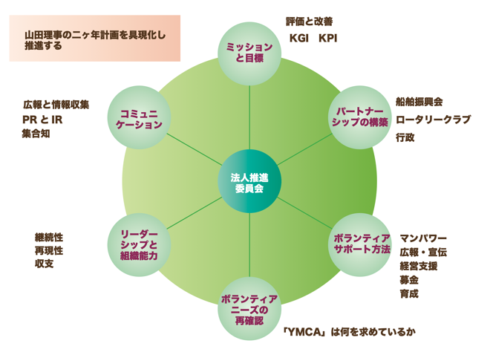
基本的には法人推進会は「ハブ」という形で、中心で皆さんのいろんな情報を集めたりして行きたいというのを、私の思ったことを絵にしてみました。 ミッション目標もちろん掲げていきますし、コミュニケーションをとるパブでありたいというところが、広報情報収集PR、IRというのが出てくるでしょうし、また、リーダーシップと組織能力を高めるという意味では、継続性再現性が必要になってくるでしょうというのが今考えているところです。でまたここの部分ですね。ええ。ボランティアニーズの再確認ということで、我々がやっていることって本当にＹＭＣＡの為になってるのかなっていうことも、ちょっと疑問があったので、やっぱ聞いてみた方がいいんじゃないっていうのがここに書いた言葉です。ＹＭＣＡは何を求めているのかということもあります。それからボランティアサポート方法としてはマンパワーであったり。 YMCAの広報宣伝をお手伝いしたい経営支援をしたり、募金や育成のお手伝いもできるんじゃないかと、ともすればどうしてもマンパワーっていう部分に目を向ける傾向があると思いますけれども、それをほかのところにも広げている考え方です。あと、パートナーシップの実例として良いかどうかわかりませんが、モーターボート振興、船舶振興会とかロータリークラブとか行政、地方都市であったりとか、そういうとこともパートナーシップって結べるか、ってことは思いましたので、ちょっと概念図として皆さんに問題提起の一行としてお考えいただければと思って書いてみました以上です。
佐藤 提案イメージですね法人推進委員会のイメージとして、こんな形のものが取り組んで行ったらどうだということですね。

（６）ＹＭＣＡの活動の概要説明 日本ＹＭＣＡ同盟 担当主事大澤さん
次に YMCAさんの大澤さんお願いします。
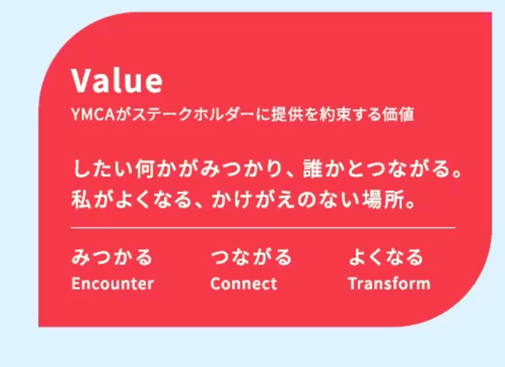
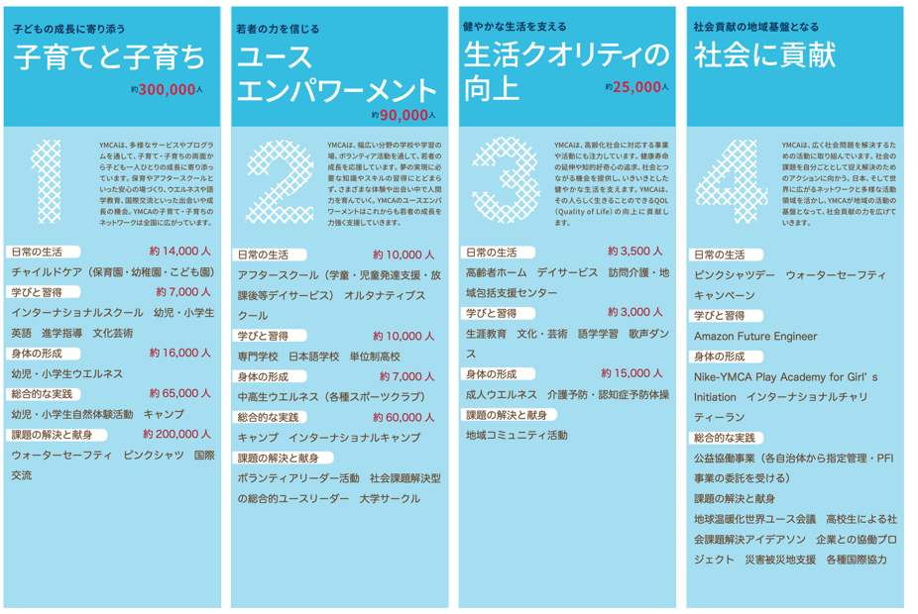
大澤篤 はい。日本ＹＭＣＡ同盟の大澤です。改めて東日本区の担当主事を担っております。大沢と申します。YMCAの今目指しているもののご紹介をというふうなことを伺いました。それでは ＹＭＣＡのお話させてもらいます。日本のYMCAが目指しているものは何かというふうな話をするときに、あのここ数年でブランディングを過ぎてから、もう５年、６年と言う時間が経っている中で、いろんな言葉が出てきているんですね。あの最近の計画では、「ポジティブウェルビーイング」ですとか、もっと昔からですね「ユースエンパワーメント」っていうふうな言葉も使われて、今でも大切にしている言葉です。 そういうふうな話が出るたびに、今の日本のYMCAが戻ってこなければならないのが、今私共有をさせているＹＭＣＡのブランドコンセプトのところと思っています。YMCAは互いを認め合い、高め合うポジティブで、となる豊かな社会を創ること目的にしております。ワイズメンズクラブの活動、ワイズメンズクラブの目的は、YMCAと全く一緒だと思いませんけれども、一番ご理解いただきたいなと思うのは互いを認め合い、高めあい、ポジティブネットのある豊かな社会を創ることですね。そのため、それをこう実現するために、YMCAがいろんな方に提供して行きたい価値が「見つかる」「つながる」「良くなっていく」に表されているこの左下の赤いバリューというふうなものです。なので、そこのところのレイヤーが大事かなと思っておりますので、一番重要な根底にある部分の一つがこのブランドコンセプトだと思っています。その上で、今日のあのレジュメの中にも用意していただいた、このアクションブックからこう出していただいて、この四つのがあるんです。これはAYMCAでは事業領域と呼んでいるものです。これはあくまでポジティブネットのある豊かな社会を作るために、私たちがどういうふうな対象に、どのような活動を提供して行くのかっていうのを、わかりやすく価値化するために分類したものです。こちらで少し紹介をさせてもらいます。 四つの１つめが子育て子育ち2つ目がユースエンパワーメント3つ目が生活クオリティの向上4つ目が社会に貢献。これはここの図に表されているように、「1」「2」「3」は対象の年齢によって分類をしているもの。4つ目は活動の目的によって分類をされているものです。この四つを重点的にやろうということではなく、この四つの事業領域にYMCAの活動は分かれる、分類できる、と言うふうなことをわかりやすく可視化するために、ご用意したものです。 この上で2019年にまず、今の日本のYMCAは一番子育てと子育ち、ええ、チャイルドケアとか言われているところです。この子育てと子育ちの分野、もう一つ、この四番の「社会に貢献」という分野、一番と四番をまず重点的に、ここから始めましょうというふうなことを、2019年に確認をしました。2019年にそれを確認した翌年に作成して、翌年2021年から三カ年の中期計画というものが今動いています。この中期計画が動き出したときは、コロナもあったので、あくまでも社会に貢献というふうな部分、また子育て子育ちの部分、この二つの事業領域を重点的に行おうと言う風なことがあって、この中期計画が今動き出しているところです。この中でポジティブウェルビーイングという言葉を使わせていただいております。このポジティブウェルビーイングという言葉が、今世界のYMCAで進められているビジョン2030にも同じような言葉出てきますので、そこのところでも日本のＹＭＣＡが目指すところは、世界のYMCAが目指すところと、近いよね、親和性があるよねというふうなことをいま日本のYMCAで考えているところです。YMCAがこの先どういうふうなことをして、何から注目をしていたらいいか、なかなか難しいところかなと思っていますけれども、最も重要なのがブランドコンセプトのところであることを確認をしていただきたいと言うふうに思っています。ＹＭＣＡ全体のお話で、こういうふうなところを今考えさせていただいているところです。 最後に、中でも特にワイズメンズクラブの皆さんにご支援頂きたいところは、ユースエンパワーメントの部分かなと言うふうに思っています。今回山田理事が掲げられている部分の中でもかなりたくさん、ユース支援を厚くと言って頂いているのは、YMCAとしてその話を伺いますと、ワイズメンズクラブに私たちが求めている所は、かなり近いのかなと言うふうに感じているところです。これから先こういうふうなことをしたいんだ、このような話が、、ワイズメンズクラブと、密に連携をとりながら、今、私たちがこういうことを求めてますよとか、ワイズメンズクラブがこういうふうなことをしていただけたら嬉しいですということを、私たちもしっかり発信してゆかなければいけないと思っているところです。大変駆け足で失礼致しました。 以上です
佐藤 ありがとうございました。 お忙しいところありがとうございました。方向性をベクトル合わせてね。行った方がいいと思います。で、今日お話をお聞きしました。ありがとうございました。 それでは次にまいります。

（７）神田川船の会 の質問の件 宮内副委員長より説明
神田川船の会についてとりあげます。（議案は宮内さんからです）
『QOT
我がクラブ（東京グリーンクラブ）でのＣＳ活動についてお教えいただきたくお願いいたします。
我がクラブでは、ＣＳ活動としてＹＭＣＡ主催で春と秋の2回/年「神田川船の会」を開催しておりますがそれと同じくクラブとして直接、区立の小学校4年生および私立の高校１年生を対象に年１回課外授業として船宿（一般の屋形船等を業としている）から当日のみ生徒の人数(参加者名も決定)と引率者（担任の先生）の人数にあわせて釣り船を改造した小舟を何艘か貸り受けてガイドをしております。なお、費用については、船代とガイド用冊子代等を合わせた料金をクラブから請求して40数年来CS事業を行ってきましたが、あるクラブメンバーから旅行業に該当するのではないかとの質問がありました。小生としては、クラブとして学校からの往復などは一切関知せず、あくまで、先生（小学校は管理職の先生が必ず乗船する）のもとに船の乗船時のみCS活動を続けているので、問題はない考えておりますが、学校に直接、クラブ名で請求することは、何らかの業法上違反行為となるのかお教えください。
もし、仮にYMCAか、あるいは法人化をした「東日本区」の名を借りれば法規上許される活動なのかもあわせてお教えください。

東京グリーンクラブ監事 柿沼敬喜
UNQOT

質問事項について
１）神田川船の会について〜主催は東京YMCA ガイド
２）区立小学校４年生の課外授業〜小舟を借受、ガイド
３）私立高校１年生対象の課外授業〜小舟を借受、ガイド」

宮内 資料の方は皆さんの方にご覧頂いていると思います。神田川船の会について、旅行業法に触れるのか、ということを私の方に問い合わせがありました。私の一存で返事をするわけにもいかないので、皆さんに専門家の方がいらっしゃるのでお諮りさせていただきたいということで、今日取り上げていただきました。これに関しましては、弁護士である今日欠席の斎藤（宙也）さんは いずれ自分のところにも問い合わせが来るだろうと言うことで、これに対する斎藤さんの見解をいただいています。山本さんの方からも、旅行業法に該当しない事例ということで。 事例の内容について、書きいただいてるんですけれども、私としては、 関東東部の方からの問い合わせとしましては、やはりその東日区本のＣＳ事業全体にかかわる問題だろうと言うふうに思うということもありまして、これに対して東日本区として公式の見解を求めておられるのかな、と受け取っています。各事例で一律でこうであるということは当然言えないと思うので、事例ごとに、対処して行かなければいけないんだと思います。言ってみれば、斎藤さんの見解にしましても、斎藤さんの視点と言いますか、意見というふうな感じがありますんで、一応、この場で専門家の方がおられますので、ご意見をお聞きした上で、東日本としては本件に対しては、こういう風に対処したらいいんではないかと回答することが必要と思います。少なくとも記録に事例として残しておくべきではないかと言うことで、今日諮っていただきたいと思った次第です。
佐藤 宮内さんありがとうございました。法人にした場合に、こういう問題が起きたとき、どう処置しますかということですね。そういう案件が出てきた時、 これは神田川の船の会は、会費を集めて、運営してるということであるとちょっと事業になるからですね。現状はYMCAさんが主導で実施しているのではないでしょうか？お客さんのサポートを手伝ってるっていうことであれば関係ないということではないでしょうか。 弁護士斎藤弁護士のお話をされたんですかね？
宮内 斎藤さんの見解としては、いろいろ見てみたらですね、 結構大きな船を借りられているということで、多分海上運送業に当たるようなので、運送サービスには当たるであろうと。それから、運送業者から委託を受けて近くの個人商店で切符を販売するような場合はいいんだけども、本件はそれには該当しないので問題があるのではないかと言うことです。費用を取りすぎでですね、実費もらって預かって報酬を得ていないということであればいいんだろうけれども、実際は参加費は丸まった数字になっており、ただの実費と言う風には言い切れないのではないか、と言うことですね。あの報酬を得てということになるんではないかということなんですね。そういうことであるので、やっぱり問題があると、ただ、仮にYMCAか、あるいは法人化をした東日本区の法人格を借りれば法規上許される活動なのかと言う、この問い合わせに対して関東東部からの問い合わせに対してはですね、旅行業の場合は役所への登録が必要である。そのため、単に法人化した東日本区では、法人だからできるというわけではないただ。一般的にはYMCA傘下に旅行会社があるようなので、実際はそこが窓口なら問題ないと。キャンプも実際は傘下の旅行社がからんでいる。それから公益財団法人東京YMCAが主催であり、クラブは後援という扱いであり、ワイズのメンバーは、ガイドをしているという形態のようであるので、東京YMCAのどの法人が旅行業の登録をしているのか分からないが、そこが船の借りでも窓口になり、ワイズは、ガイド（地元地域の専門家）としてYMCAの活動のために労務を提供するに徹する、ということにすれば問題はないはずであるということなんで、この辺に関しては実際どういう風になってるのか、ちょっとお聞きしたいと思うんですけれども。
佐藤 神田川川下りの案件について、そういう問題が出てくると、これは一つの事例として、今後これらの問題をどう解決するか、法人推進委員会として、その体制づくりをしていかなければならないということですね。
山田 私のあの知っている限りでは、東京YMCAには株式会社があって、その株式会社で、例えばキャンプとかそういったものの主催をするということはしているようです。旅行業法にもあの資格を取って、それができていると思います。 したがって今後、そのグリーンに行っている船の会が東京YMCAと共催という形でやっていく。そこに株式会社YMCAサービスとかいうのが入ってくるという形になると思うんですけれども、その道を探れば東京ＹＭＣＡのキャンプはそれでやっていると思います。
佐藤 ということで、そういうことも念頭において、法人推進委員会が東日本区としてどう取り組むかについてルールを作くる必要があるとの感じですね。それから先は有料で相談に乗ってくださるプロにお願いするとかですね。 ということで、この案件は事例でございますけれども。 よろしいですか？何か質問がございますか？
山本 ちょっと画面お借りします。これは山梨YMCAの今年の夏のキャンプのチラシなんです。主催はここにあるトラベルネット山梨という会社を使っているんです。ですから、あくまでも旅行を企画するのは山梨YMCAですけれども、実際の旅行業法に則った県知事登録をしているのは、トラベルネット山梨という形を取っています。山梨YMCAの露木元総主事さんとお話をしたところですと、旅行業法ですと、例えば営業保証金を預ける必要が100万預けるとかですね。 で管轄が山梨県内なのか隣県まで入るのか、日本全国なのか。海外なのかによっても金額が違って、いろんなルールがあって、かなり難しいとであれば、旅行業の登録をしているところにお願いした方が簡単であると。そんな形をおっしゃっていました。
佐藤 こういうことも法人推進委員会で考えて行かなくてはならない、という事例ですね。
宮内 ちょっとすみません。佐藤委員長。これはあの一応、私の方にこう投げかけてられるんで。 何らかの返事をする必要があると思うんですけれどもね。どういう風に返事をすればいいのか？ちょっと戸惑っているんですけどもね。
佐藤 法人推進委員会として問い合わせあったから。 どうしますかね？これ、キャビネットとよく打ち合わせしなくてはならないと思います。ここでなんかいい案ありますか？ 板村さん、いかがでしょうか？
板村 こういう事案について経験を例についてですね。ちょっとやっぱり専門家いろいろ話聞かないかなと思うんです。コメント出して向こうに伝えるちょっと控えたほうがいいかなと思うので、ちょっと時間をかけて検討した方がいいかなと思います。で、それともう一つはやっぱりこれ、我々がね、今までみたいな我々がYMCAの後ろで、まあ隠れてやっているYMCAさんが前に出て全部やっている時はそんなに問題ないんですけど、今後一般社団法人ワイズメンズクラブの名前でどんどんやっていこうとなってくると、今後こういう問題がどんどん出てくると思うんですよね。だからまあ、そういう意味じゃそのそういうことも将来増えてくるということで、これはちょっともうちょっと研究した方がいいかなと思います。YMCAさんがやっているから、後ろにいて、あの安全だとか姿は見えないからいいとか、というような感じじゃないんでね。今後はそうじゃそれじゃいけないっていうこともあるんで、一社としてやっぱり前に出て行かないかっていうこともあるんでね。そうすると、やはりこういう法律に絡んでいろいろなものが出てくると思うんですね。これをだから。 まあ、一つの例として今後どうなっていくかってことちょっともうちょっと真剣に考えたらいいかなと思います。 ありがとうございますそうですね。すぐどれがいいか悪いか、違法じゃないと、ちょっと私は言い切れません。
佐藤 事業をやる場合、そういうことを考えながら。 事業スタートしないと、今みたいなことになってきますよ、ということですね。
板村 まあ、もちろん我々事業やっても構わないということで、まあ、一社を作った当初がそうなんです。いろいろやってもまあ一定の範囲であればね、そのまま税金はかからないようなことで、まあやっては来ているんですけれども。まあそれは総論の話であって、今度いろんな事例が出てきた場合の各論いうのが。 当然は出てくると思いますんで、この辺ちょっと検討材料だと思います。すみません。
佐藤 専門家を入れてちょっと揉んでいかないとちょっと回答できませんね。大久保さん、いかがでしょうか？こういうの。
大久保 今、委員長のおっしゃるとおりだと思いますが、この一番最初の柿沼さんのご質問の最後に、「あるいは法人化をした東日本この名を借りれば、法規上許される活動なのかも」という意味では、この答えについてはもう明確になっている。旅行業法上の活動であれば、あの東日本区の名を借りても無理ですよっていうのが、答えになると思います。最初の冒頭のあのお答えとしては、それがあの正しい答えなんじゃないかなというふうには思うんですが、まあ今後、その何らかの方法で一般社団法人としてこういったものに対してですね、法人推進委員会として、解決策をお示しするかどうか、これはちょっと今後の課題かなと思うんです。当初の質問に対しては東日本区として法人化スタートしても難しい、というお答えになるのかなというふうに思います。YMCAの場合は、山梨YMCAや、東京YMCAのような手法がありますが、その手法を取ってやるかっていうお答えになるんじゃないかなと言う風に思います。
辻 あのよろしいですか？皆さんおっしゃっているように、今後こういうお尋ねがね、どんどん増える可能性もあるんですが、それが今回のようにあの法律に関係すると言う問題であるならば、当然一社である東日本区が受け止めてこの法人推進委員会でいろいろ検討すると言うことになろうかと思いますけれども、その際、今もお話出ているように、斎藤（宙也）さんはプロの職業としているあの弁護士さんですから、もしこういうケースが多発するようであるならば、斎藤さんの時間を煩わして何から何まで相談するのか、これ本来のお仕事とか、きちんと報酬を支払わなきゃいかんわけですから、時間単位で、じゃあこういう法律にかかわる問題であったら、齋藤宙也さんとあの東日本区が契約をして、ご意見を伺って対応していただくと、ただし対価はお支払いしますとか、そういう関係も一方で検討しておく必要があるんじゃないかと思います。
佐藤 はい、ありがとうございます。 そんなことでいろんな問題がこう出てくると、それを解決するどっかでそういう仕組みを作っておかないといけないということだと思います。引き続き仕組みをつくっていけるような、なんか提案して行きたいと思います。当面、どう答えるかは、いま大久保さんがお話あったような。回答になりますかね？そうですね。それまとめて。 法人推進委員会としては、先ほど大久保さんの発言をちょっとまとめさせていただいて。グリーンクラブに返すということですかね？大久保さん そういうことでよろしいですかね。
大久保 今後そのあの引き続き法人推進委員会において解決策を見出そうと、見出すことのお手伝いします、というかどうかはちょっとあの議論がいるかもしれませんが。
宮内 ちょっとこれの回答はあれですかね？ 私個人的なものよりも、要するに法人推進委員会としての回答のほうがいいと思うんですけれどもね。
佐藤 これはどうなんですかね？ まあ、これもちょっと考えましょう。 推進委員会での回答なのか、「区」なのか。「区」の仕事だから。
板村 回答の責任者ですよね。
佐藤 そうだから、そういうルールもあるわけですね。 ちょっとまたもう少し議論して。 皆さん、どうどうがいいですかね？ 答えは？ 回答する場合。
板村 一回なんだったら委員長名（法人推進委員会）で回答するかですよね？
鈴木 社団法人だったら理事長名ですね。
板村 任意団体だったら、理事ですよね。
佐藤 社団法人だから理事長で回答しないか？
鈴木 そうですね。
佐藤 ということですね。
大久保 まずあのまずは回答書を作った上でもんだらいかがでしょうかね。あのいずれにしてもどういう回答するかと言うことなので、一旦法人推進委員会として回答っていうことでもいいと思います。 まあ、いずれも回答書を作ったうえでされたらどうでしょうか。宮内さんそんなに急ぎの話はないですよね？
宮内 とりあえずまあ、あの。 私の方が受けたので、ちょっとなかなか回答しづらいんで、法人推進会の方で検討しているけれども、法律もからむ問題なので時間をください、 ということだけは繋いでおいてよろしいですよね。
佐藤 ということでちょっと。 戻りましょう、もう少し。この件は一応事例事案としてこういう問題があると言うことを認識していただければと思います。 それから六番のアジェンダ、ワーキングチームの進捗状況これは今日は無しにしてしますけれども、ワーキングチームは前年と同じチームの形で進めたいと思うんですけども、これはよろしゅうございますでしょうか？ うん。
大久保 あの先ほど、あの概要書のチームは、引き続きその。 まあ、概要書のチームでっていうことになりますか？
佐藤 そうですね。これを修正も変えていかなきゃいけないから。 あの私は了解です。 皆さん、いかがでしょうか？ワーキングチームこのまま僕は進めたいと去年のまま進めたいと思いますけども。 ご了承いただけたら、そのそれぞれのところで活動をお願いしたいと思いますけど。 よろしいですか。
板村 私は結構です。
佐藤 他の方々よろしゅうございますか？ 大沢和子さん、よろしゅうございますか？
大澤 チームと言っても何もしてなくてすみません。これからサポート体制をサポートね。助成金のサポートとか、そういうところをしていただきたいなと思っているんですけど。 できる範囲で。
佐藤 せっかく一年やっていただいたんですけれども、これから少し中身を濃くして行きたいと思います、 ワーキングチームは去年のメンバー通りで進めさせていただきたいとよろしくお願いします。あと皆さん何かございますでしょうか？これで一応議題の方は終わらせていただきたいと思うんですけども。
よろしゅうございますか？時間も丁度8時半ですけれども、第一回目でございますので、そんなことところで今日のところはこれで終わりたいと思います。次回の委員会は 8月17日。 第三木曜日ということで。 決めさせていただければ、第三木曜日と。 8月は17日になります。基本的に毎月第三木曜日。 19時からということで、なるたけ一時間半以内で収めたいと思います。
閉会 最後に「締め」を宮内さんも一度締めのご挨拶をお願いしたいと思います。
宮内 皆さんどうもあのお忙しいところお集まりいただいてありがとうございました。今年一年ですね。あのぜひ実りのある、山田年度にしたいと思いますんで。ええ、今後ともよろしくお願いいたします。今日はどうもありがとうございました。
佐藤 どうもありがとうございました。皆さんそれじゃよろしくありがとうございました。8月17日。 19時からお願いいたします。

議事録承認 2023/8/17 19：29

